KARTA PRACY NA LEKCJI
TEMAT: ZASADY WYKONYWANIA PRZEKROJÓW

Różnica między rzutem prostokątnym i przekrojem bryły.
RZUT  ……………………………………………………………  ……………………………………………………………  ……………………………………………………………  …………………………………………………………… | PRZEKRÓJ  ……………………………………………………………  ……………………………………………………………  ……………………………………………………………  ……………………………………………………………

DEFINICJA
PRZEKRÓJ – …………………………………………………………………………………………………………….
……………………………………………………………………………………………………………………………...
………………………………………………………………………………………………………………………………
………………………………………………………………………………………………………………………………

WAŻNE  Kształt przekroju jest uzależniony od ………………  ……………………. …………………….. i …………… ………………….., przez którą ona przechodzi. | WAŻNE  W szczególnych przypadkach można ………………... płaszczyzny przekroju, tak aby pokazać większą część szczegółów.

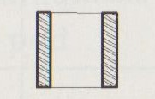  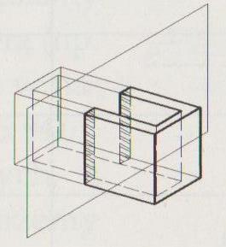 | 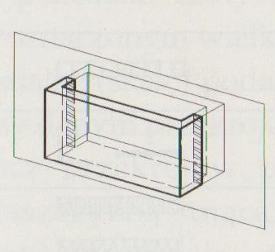 | 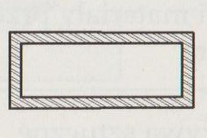  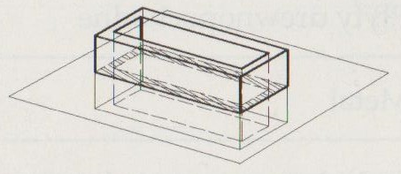
……………………………………. | ……………………………………… | ………………………………………

OZNACZENIE PRZEKROJU NA RZUCIE
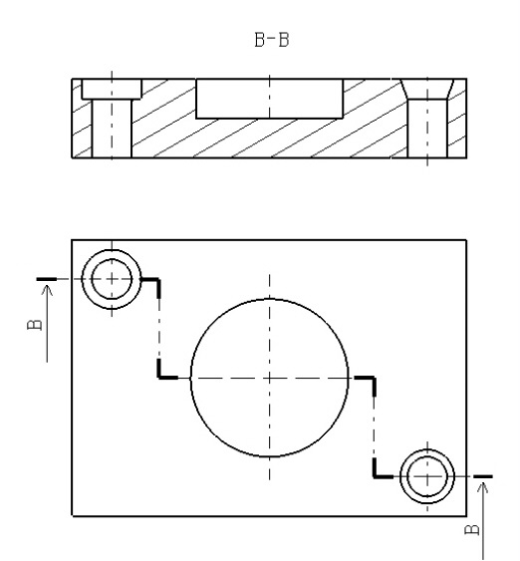
PRZEKRÓJ CZĄSTKOWY – …………………………………………………………………………………………..

………………………………………………………….. [cienka linia punktowa zakończona dwoma odcinkami linii grubej]

…………………………………………………………. [odcinki grubej linii]

………………………………………………………….. [strzałki umieszczone
w odległości 2-3 mm od linii płaszczyzny przekroju]

………………………………………………………….. [dwie duże litery nad strzałkami]

……………………………………………………………………………………………………………………………..
……………………………………………………………………………………………………………………………..

PRZEKRÓJ ZŁOŻONY – ………………………………………………………………………………………………
……………………………………………………………………………………………………………………………..
……………………………………………………………………………………………………………………………..
WAŻNE
Na przekroju rysujemy tylko te części, które leżą na płaszczyźnie równoległej do płaszczyzny rzutu.

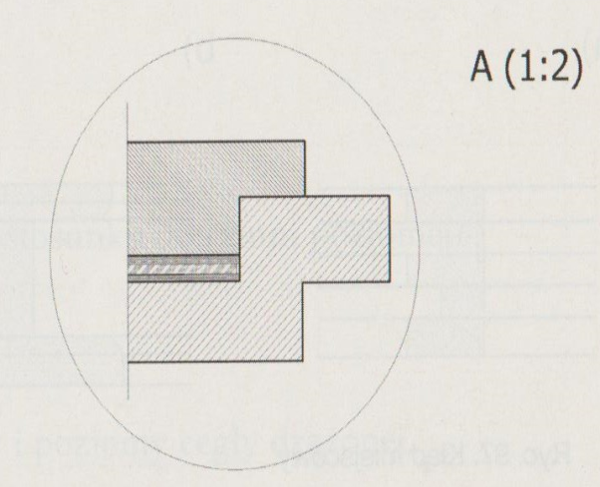  PRZEKRÓJ …………………………… | 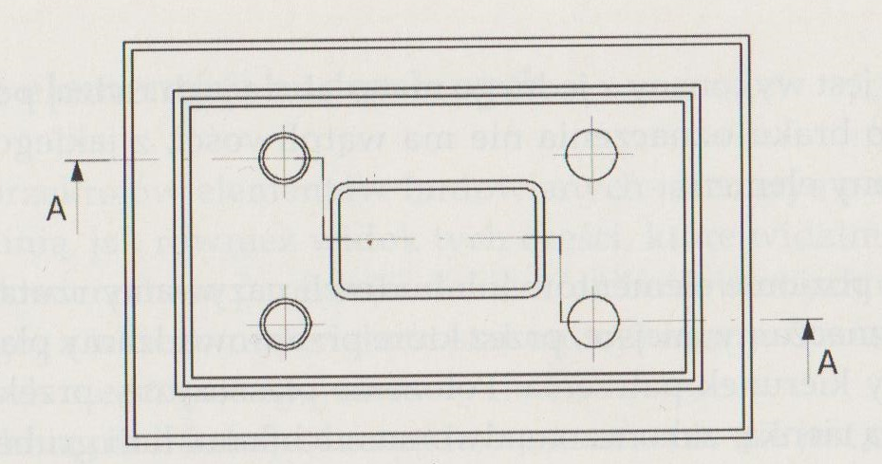  PRZEKRÓJ ………………………………..

KŁAD MIEJSCOWY - ……………………………………………………………………………………………………
………………………………………………………………………………………………………………………………
………………………………………………………………………………………………………………………………

KŁAD PRZESUNIĘTY - ………………………………………………………………………………………………….
………………………………………………………………………………………………………………………………
………………………………………………………………………………………………………………………………………………………………………………………………………………………………………………………………

RÓŻNICA MIĘDZY KŁADEM I PRZEKROJEM
………………………………………………………………………………………………………………………………
………………………………………………………………………………………………………………………………
………………………………………………………………………………………………………………………………

ZADANIE
Wykreśl przekroje poniższych brył.

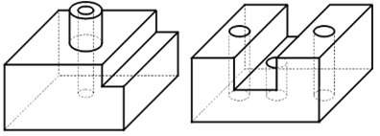

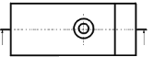
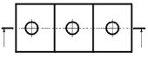

B
B
A
A

PRZEKRÓJ A-A | PRZEKRÓJ B-B

